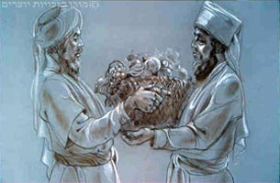
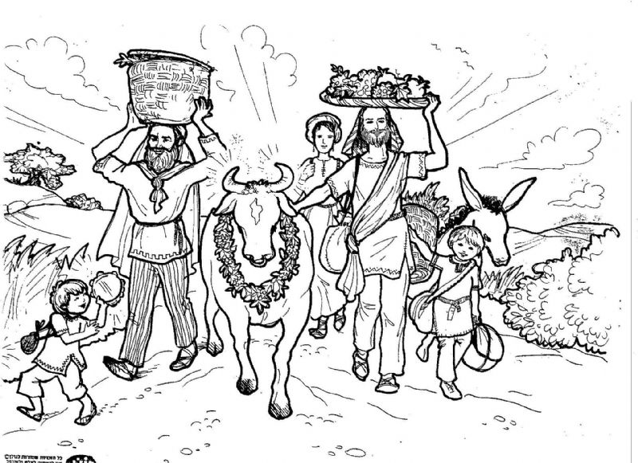

בס"ד
ירושלים, בית- המקדש, ראשון, סרט אדום, שבעת- המינים, בית המקדש, שבועות, אוהבים.
תרמילון
בזמן ש ___________________היה קיים, היה יורד אדם לשדה שלו וכשהיה רואה פרי ____________ שגדל על העץ שלו היה לוקח ________________
וקושר את הפרי, כדי שכשיבשיל הפרי יעלה אותו ל ______________ אל הכּהֹנים שנמצאים ב ______ - _________ הבִּיכּוּרִים הם רק פרות מ ________ - __________ שנתברכה בהם ארץ ישראל.

אפשר להתחיל להביא את הבִּיכּוּרִים רק מחג ____________ המטרה שבגללה אנו מביאים את הבִּיכּוּרִים היא כדי להודות לה' על כל הטוב שנתן לנו. ה' אנחנו ____________________ אותך א'1.

מצוות הבאת בִּיכּוּרִים

